Физиология сенсорной деятельности детей 5-го года жизни
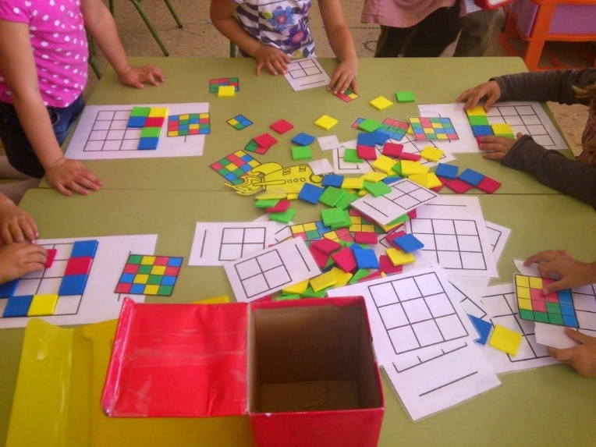Под сенсорным воспитанием в настоящее время понимают «целенаправленное совершенствование, развитие у детей сенсорных процессов (ощущений, восприятий, представлений)». Сенсорное воспитание осуществляется в повседневной жизни и на занятиях. В условиях повседневной жизни, в процессе игр, труда, по мнению Н.Н. Поддъякова, «происходит целостное восприятие ребенком различных явлений и предметов окружающего мира. При этом некоторые свойства и стороны явлений могут восприниматься недостаточно четко, либо не восприниматься совсем». Задачей педагогов, в данном случае, является раскрытие незамеченных детьми свойств окружающей действительности, причем таким образом, чтобы избежать превращения повседневной жизни в дидактический процесс.
Сенсорное воспитание на занятиях является основной формой организации детей в дидактической системе детского дошкольного учреждения. Основной задачей в этом случае выступает необходимость формировать у детей такие умения воспринимать и представлять предметы и явления, которые способствовали бы совершенствованию разнообразной деятельности (в том числе рисования, конструирования, труда в природе, звукового анализа слов и т.д.) Современные программно-методические руководства уделяют значительное внимание проблеме сенсорного воспитания. Для детей раннего возраста предусмотрены специально организованные занятия по сенсорному воспитанию. Первоначально эта работа предполагает накопление сенсорных представлений и предусматривает создание окружающей ребенка среды (речевые и неречевые звуки, разнообразные и в достаточном количестве зрительные впечатления) и специальные занятия по сенсорному воспитанию (на первом году жизни). В дальнейшем проводят занятия, в которых используют дидактические игры и упражнения со специально разработанными пособиями (вкладыши и решётки, цветные палочки, дидактические столики, втулки и пр.). Дальнейшее сенсорное развитие осуществляется в процессе обучения рисованию, элементарному конструированию, в процессе повседневной жизни.
Сенсорное развитие ребенка - это развитие его восприятия и формирование представлений о внешних свойствах предметов: их форме, цвете, величине, положении в пространстве, а также запахе, вкусе. Именно дошкольный возраст наиболее благоприятен для совершенствования деятельности органов чувств, накопления представлений об окружающем мире. Выдающиеся зарубежные ученые в области дошкольной педагогики Ф. Фребель, М. Монтессори, О. Декроли, а также известные представители отечественной дошкольной педагогики и психологии Е.И. Тихеева, А. В. Запорожец, А.П. Усова, Н.П. Сакулина справедливо считали, что сенсорное воспитание, направленное на обеспечение полноценного сенсорного развития, является одной из основных сторон дошкольного воспитания.
С восприятия предметов и явлений окружающего мира начинается познание. Все другие формы познания - запоминание, мышление, воображение - строятся на основе образов восприятия, являются результатом их переработки. Поэтому нормальное умственное развитие невозможно без опоры на полноценное восприятие. Сенсорное воспитание детей дошкольного возраста осуществляется в тех формах педагогической организации, которые обеспечивают формирование сенсорных способностей как действенной основы общего развития ребенка. Для детей 3-7 лет такой наиболее эффективной формой организации сенсорного воспитания являются формирование сенсорных процессов ребенка в системе продуктивной деятельности на занятиях рисованием, лепкой, конструированием.
Также был выявлен тот факт, что уровень ориентирования детей на внешние свойства объектов зависит от характера деятельности, в которую оказывается включенным объект в момент обследования, а не от объективных особенностей объекта. Кроме того, оринтировочно-исследовательская деятельность детей разного возраста изменяется в зависимости от соответствия применяемых способов оперирования особенностям взятых для анализа предметов и от степени совершенства применяемого способа оперирования.
Основная задача сенсорного воспитания детей дошкольного возраста - формирование у детей таких умений воспринимать и представлять предметы и явления, которые способствовали бы совершенствованию процессов рисования, конструирования, звукового анализа слова, труда в природе и т.д.
В детском саду ребенок обучается рисованию, лепке, конструированию, аппликации знакомится с явлениями природы, начинает осваивать основы математики и грамоты. Овладение знаниями и умениями во всех этих областях требует постоянного внимания к внешним свойствам предметов, их учета и использования. Так, для того чтобы получить в рисунке сходство с изображаемым предметом, ребенок должен достаточно точно уловить особенности его формы, цвета. Конструирование требует исследования формы предмета (образца), его строения. Ребенок выясняет взаимоотношения частей в пространстве и соотносит свойства образца со свойствами имеющегося материала.
Понятие «сенсорная культура» вошло в дошкольную педагогику благодаря работам М. Монтессори. Однако она считала, что для приобретения такой культуры достаточно систематически упражнять органы чувств ребенка в различении формы, цвета, величины и других свойств предметов. Такая точка зрения была ошибочной, она не учитывала, что развитие ребенка коренным образом отличается от развития детенышей животных. Ребенок развивается путем «социального наследования», которое, в отличие от наследования биологического, предполагает не упражнение врожденных способностей, а приобретение новых при усвоении общественного опыта. Сенсорная культура ребенка - результат усвоения им сенсорной культуры, созданной человечеством (общепринятые представления о цвете, форме и других свойствах вещей).
Ребенок в жизни сталкивается с многообразием форм, красок и других свойств предметов, в частности игрушек и предметов домашнего обихода. Знакомится он и с произведениями искусства - музыкой, живописью, скульптурой. И конечно, каждый ребенок, даже без целенаправленного воспитания, так или иначе, воспринимает все это. Но если усвоение происходит стихийно, без разумного педагогического руководства взрослых, оно нередко оказывается поверхностным, неполноценным. Здесь-то и приходит на помощь сенсорное воспитание - последовательное планомерное ознакомление ребенка с сенсорной культурой человечества.
В различных пособиях речь идет о воспитании сенсорной культуры детей в области восприятия формы, величины и цвета. Ознакомление с этими свойствами составляет основное содержание сенсорного воспитания в детском саду. И это естественно, так как именно форма, величина и цвет имеют определяющее значение для формирования зрительных представлений о предметах и явлениях действительности, лучше всего дети получат это представление на занятиях аппликации. Правильное восприятие формы, величины, цвета необходимо для успешного усвоения многих учебных предметов в школе, от него зависит и формирование способностей ко многим видам творческой деятельности.
В каждом возрасте перед сенсорным воспитанием стоят свои задачи, формируется определенное звено сенсорной культуры. Н.Н. Поддьяков выделил 3 периода освоения эталонных значений качеств.
- 1. I (до трех лет) - период сенсомоторных предэталонов, когда ребенок отображает лишь отдельные особенности предметов, которые имеют существенное значение для непосредственного двигательного приспособления - некоторые особенности формы, величину предметов, расстояние и т.д.);
- 2. II (до пяти лет) - ребенок пользуется предметными эталонами, то есть образцы свойств предметов соотносятся с определенными предметами, например, овал определяется через форму огурца;
- 3. III (старше пяти лет) - на основе накопления опыта и его обобщения под руководством взрослого происходит усвоение детьми общепринятых эталонов, когда сами свойства предметов приобретают эталонное значение в отрыве от конкретного предмета (трава зеленая, яблоки как шар, крыша домика треугольная).
Сенсорное воспитание в этот период - основной вид воспитания вообще. Обеспечивая приток все новых впечатлений, оно становится необходимым не только для развития деятельности органов чувств, но и для нормального общего физического и психического развития ребенка. Известно, что в условиях ограниченности притока впечатлений дети испытывают «сенсорный голод», ведущий к значительным задержкам общего развития. У ребенка дошкольного возраста начинают накапливаться представления о цвете, форме, величине и других свойствах предметов. Важно, чтобы эти представления были достаточно разнообразными. А это значит, что ребенка следует знакомить со всеми основными разновидностями свойств - шестью цветами спектра (голубой цвет следует исключить, так как дети плохо отличают его от синего), белым и черным цветом, с такими формами, как круг, квадрат, овал, прямоугольник.
Современные исследования говорят о том, что такое обучение мало способствует сенсорному развитию ребенка, резко ограничивая круг получаемых им представлений о свойствах предметов. Более того, заучивание отдельных разновидностей свойств ведет к тому, что дети перестают обращать внимание на другие их разновидности. В результате возникают своеобразные ошибки восприятия: если ребенок знает, например, желтый цвет, но не знает оранжевого, то он ошибочно воспринимает оранжевый как желтый.
Знакомя детей с различными свойствами предметов, не следует добиваться запоминания и употребления их названий. Главное, чтобы ребенок умел учитывать свойства предметов во время действий с ними. И не беда, если треугольник он будет при этом называть «угольником» или «крышей». Взрослый, занимаясь с детьми, употребляет названия форм и цветов, но не требует этого от воспитанников. Достаточно, чтобы дети научились правильно понимать слова: «форма», «цвет», «такой же». Исключение здесь составляет ознакомление с величиной предметов. Величина не имеет «абсолютного» значения. Она воспринимается только в сравнении с другой величиной. Предмет оценивается как большой по сравнению с другим предметом, который в этом случае является маленьким. И это отношение может быть зафиксировано только в словесной форме. Необходимо учить детей выполнять различные продуктивные задания, необходимо добиваться того, чтобы каждый ребенок усвоил, что форма, величина, цвет - постоянные признаки предметов, которые нужно учитывать при выполнении самых различных действий.
Из всего выше сказанного мы можем сделать вывод, что сенсорное воспитание является целенаправленным совершенствованием, развитием у детей сенсорных процессов (ощущения, восприятия и представления); сенсорное развитие ребенка - это развитие его восприятия и формирование представлений о внешних свойствах предметов: их форме, цвете, величине). Что касается сенсорного развития, с одной стороны, оно составляет фундамент общего умственного развития ребенка, а с другой стороны, имеет самостоятельное значение, так как полноценное восприятие необходимо и для успешного обучения ребенка в детском саду, в школе, и для многих других видов труда.

